（人教版）九年级数学上册 | 专项训练
常考【正多边形与圆】4大题型
常考题型一：求角度问题
【一】两个边长相等的正五边形如图所示放置，求∠α的度数.
解：正五边形的内角的度数为：（5-2）×180°/5=108°
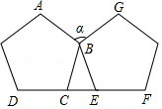
∴∠ABC＝∠BCD＝∠GBE＝∠BEF＝108°
∴∠BCE＝∠BEC＝180°﹣108°＝72°
∴∠CBE＝180°﹣72°﹣72°＝36°
∴∠α＝360°﹣108°﹣108°﹣36°＝108°

【二】如图，在正五边形ABCDE中，点F是DE的中点，连接CE与BF交于点G，求∠CGF的度数．
解：连接BE，BD，
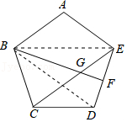
∵五边形ABCDE是正五边形，
∴BE＝BD，DE＝DC，∠CDE＝108°
∴∠DCE＝∠DEC＝36°
∵BE＝BD，DF＝EF
∴BF⊥DE
∴∠BFE＝90°
∴∠BFG＝∠GFE+∠GEF＝90°+36°＝126°

常考题型二：求规律问题
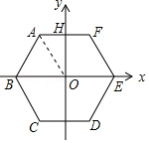
【一】如图，边长为4的正六边形ABCDEF的中心与坐标原点O重合，AF∥x轴，将正六边形ABCDEF绕原点O顺时针旋转n次，每次旋转60°，当n＝2020时，求顶点A的坐标.
解：连接OA，
∠AOH＝30°，AH＝2，
∴OH=√OA²-AH²=2√3，
∵六边形ABCDEF是正六边形，
∴正六边形ABCDEF绕原点O顺时针旋转6次回到原位置，
2020÷6＝336…4，
∴当n＝2020时，顶点A的坐标为（﹣2，﹣2√3）
【二】如图，点O为正六边形的中心，P、Q分别从点A（﹣1，0）同时出发，沿正六边形按图示方向运动，点P的速度为每秒1个单位长度，点Q的速度为每秒2个单位长度，求第2021次相遇地点的坐标.
解：连接OB，如图所示：
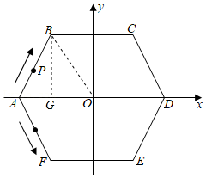
∵A（﹣1，0），O为正六边形的中心，
∴OA＝1，∠AOB=360°/6=60°，
∵OA＝OB，
∴△AOB是等边三角形，
∴AB＝OA＝1，
过B作BG⊥OA于点G，
则AG=1/2OA=1/2，BG=√3AG=√3/2，
∴B（-1/2，√3/2），
∴C（1/2，√3/2），E（1/2，-√3/2），
∵正六边形的边长＝1，
∴正六边形的周长＝6，
∵点P的速度为每秒1个单位长度，点Q的速度为每秒2个单位长度，
∴第1次相遇需要的时间为：6÷（1+2）＝2（秒），
此时点P的路程为1×2＝2，点的Q路程为2×2＝4，
此时P，Q相遇地点的坐标在点C（1/2，√3/2），
以此类推：第二次相遇地点在点E（1/2，-√3/2），
第三次相遇地点在点A（﹣1，0），
…如此下去，
∵2021÷3＝673…2，
∴第2021次相遇地点在点E，E的坐标为（1/2，-√3/2）

常考题型三：求长度问题
【一】已知⊙O的面积为4π，求⊙O的内接正六边形的面积．
解：∵⊙O的面积为4π，
∴⊙O的半径为2，
过点O作OH⊥AB于点H，连接OA，OB，
∴AH=1/2AB，
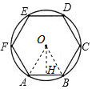
∵∠AOB=1/6×360°=60°°，OA＝OB，
∴△OAB是等边三角形，
∴AB＝OA＝2，
∴AH=1/2OA＝1，
∴OH=√3/AH=√3，
∴S_{正六边形ABCDEF}＝6S_{△OAB}=6×1/2×2×√3=6√3
【二】如图，正八边形ABCDEFGH的外接圆⊙O的半径为2，求正八边形的面积．
解：连接AO，BO，CO，AC，
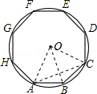
∵正八边形ABCDEFGH的外接圆O半径为2，
∴AO＝BO＝CO＝2，
∠AOB＝∠BOC==360°/8=45°，
∴∠AOC＝90°，
∴AC＝2√2，此时AC与BO垂直，
∴S_{四边形AOCB}=1/2×BO×AC=1/2×2×2√2=2√2
∴正八边形面积为：2√2×4=8√2

常考题型四：求面积问题
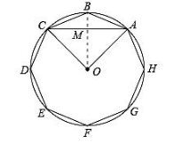
【一】如图，正八边形ABCDEFGH内接于⊙O，若AC＝4，求点O到AC的距离．
解：连接OB交AC于M，
∵正八边形ABCDEFGH内接于⊙O，
∴∠AOB＝∠BOC=360°/8=45°，AB＝BC，
∴弧AB=弧BC，∠AOC＝90°，
∴AM＝CM=1/2AC＝2，OM⊥AC，
∵OA＝OC，
∠OAM＝∠OCA=1/2（180°﹣∠AOC）＝45°，
∴∠OAM＝∠AOB，
∴AM＝OM，
在Rt△AOC中，
∵OA＝OC，OA²+OC²＝AC²，
∴2OA²＝AC²＝4²＝16，
∴OA＝2√2，
在Rt△AOM中，
∵OM²+AM²＝OA²，
∴2OM²＝（2√2）²，
∴OM＝2，
∴点O到AC距离为2

【二】如图，在圆内接正六边形ABCDEF中，半径OC＝4，OG⊥BC，垂足为点G，则正六边形的中心角＝ 60° ，边长＝ 4 ，边心距＝ 2√3 ．
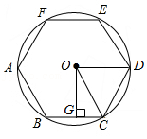

解：在圆内接正六边形ABCDEF中，∠COD=360°/6=60°，
∵OC＝OD，
∴△OCD是等边三角形，
∴BC＝CD＝OC＝4，
∵OG⊥BC，
∴CG=1/2BC＝2，
∵∠COG=1/2∠COD＝30°，
∴OG＝√3CG＝2√3

